Vizualizācija:

- Āra tenisa galds “Cornilleau Park”

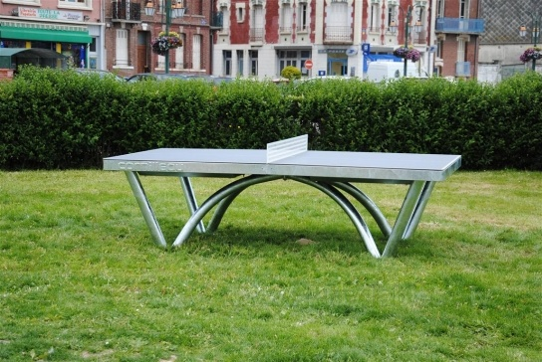

- Bērnu rotaļu komplekss
